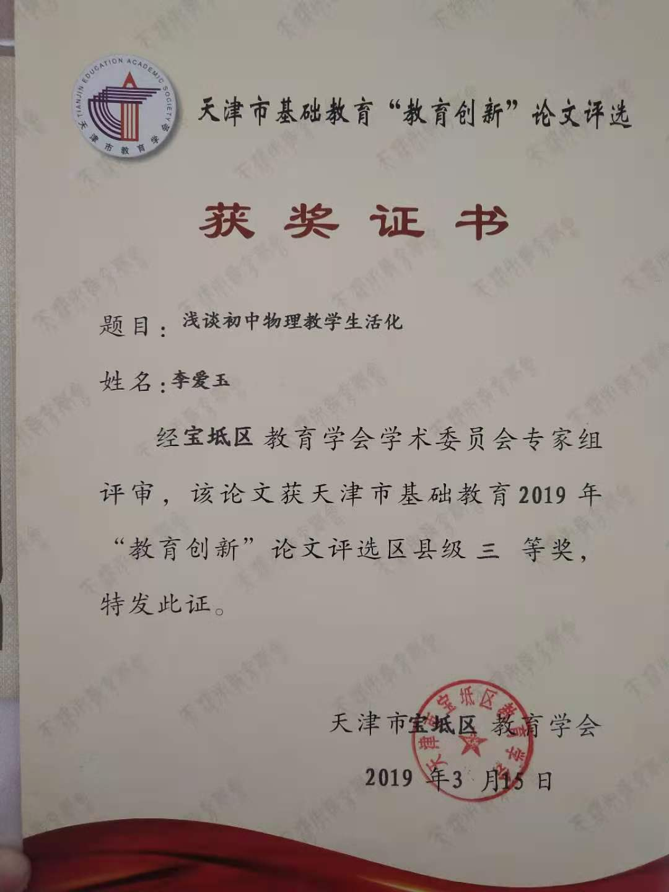信息技术在初中物理教学的融合应用

摘要：信息技术在信息科学基本原理与方法的指导下，能够扩展人类信息处理功能的技术。以多媒体技术与网络技术为核心的现代化信息技术在教育领域已经有了长足的发展。

关键词：信息化 物理课堂 深度融合

伴随着科学技术的高速发展，以电脑和网络为核心的科学信息技术，逐步的应用到教育教学的各个方面。在物理教学中，运用信息技术等现代化教学手段，物理课堂与信息技术融合，不单单在课堂上可以充分调动学生学习兴趣，提高学生自主学习的能力和意识，更能推进学习方式和教学方式的改革，形成轻松和谐、以人为本、自主创新的教学环境。信息技术的角色地位越来越重要,信息技术与物理教学深度融合成为目前物理教学改革的一个重要方向.

一、信息技术的亮点：

在信息科学基础原理与方法的引领下，信息技术能够扩展人类信息处理功能。多媒体技术和网络技术是现代化信息技术的核心，现代化信息技术在教育领域已经有了持久深入的发展。

物理教学以实验为基础，演示实验和实验教学在初中物理教学中有着举足轻重的作用，由于受到设备等其诸多因素的影响，在传统的物理实验教学中，有的物理实验现象不明显，有的实验代价太大， 还有些实验本身具有危险性，那么这些其实都可以通过电脑动画模拟，让学生更好的加入到实验中。

现在的物理实验室通常情况下有非常多的不足，比如：由于担心实验时发生危险或者造成实验设备损坏等，实验室的使用制度中，对学生有很多限制条款；由于实验环境与实验条件的影响，有时实验现象与理论推理的结论不完全相同，甚至背道而驰，这样物理实验教学就没有起到应有的作用，信息技术刚好能做到有效补充，它把形、声、色浑然一体，生动形象地将物理过程展示给学生，让物理现象显而易见，更好的掌握物理知识，如“热机”、“内能的利用”等。通过内容丰富、形象生动的动画，使学生直观的观察到物理现象，更好的了解观察物理实验过程。

二 .信息技术与物理教学深度融合

（一）、物理课堂的信息化，可以创设欢愉的教学情境。

孩子的天性就是好奇、好玩、好动，如果把这些情趣引导到学习上，他们的思维就会积极，学习热情就会高涨。信息化的物理课堂能从多个角度为学生创设欢愉的教学氛围，创造最佳的学习状态与活跃的学习气氛，让学生感到物理课堂生动有趣，感觉轻松，物理学习并不是一种负担，而是满足、快乐的良好体验。 例如在“汽化和液化”这节引入时，播放一段魔术动画：将手放入沸腾的液体中，手没有受伤。这段动画非常有趣，好像身临其境似得，通过用眼观察、用耳聆听，学生们更会积极地用脑思考：造成这种现象的原因是什么？生活中的类似现象，该如何解释呢？这样不只可以激发学生的学习兴趣，还使学生主动参与课堂的意识有所增强，学生由被动接受知识转变成想学、爱学、乐学。

（二）、信息化的物理课堂，可以虚拟奇妙的仿真效果。

在实验室里，由于客观条件的限制，或者由于可能发生仪器损坏等不良后果， 有些实验很难进行，不少情景学生难以见到，而教师用语言描述，学生印象不深，不易理解，这时，我们通过信息模拟技术为学生创设可以自己动手操作探究实验场景，让学生在实验 中明白道理，在探究中获取知识，起到了事半功倍的效果。例如，在电学实验课时，通常要再三强调，不能接错电流表、电压表的接线柱，不能超过量程，不能电源短路等等，至于为什么要这样做，学生很难理解，这些实验又不可以让学生真实操作，有些学生创新意识较强，私下里会自己进行尝试， 轻者造成仪器的损坏重者发生危险，去思考这些并进行实际操作的学生，他们的动手能力很强，也非常有个性。如果为他们设计一些虚拟实验操作的课件， 既可以保护仪器设备又能保护学生的创新意识和学习知识的积极性，对学生的动手能力和实验探究能力进行培养，使学生在产生浓厚兴趣的同时， 又能体会到成功的惊奇和喜悦。如，“声音是什么”一节中，音叉发声时，我们可以观察到小球被谈起的现象，说明发声物体在发声时不停的振动。声音又是如何进入人的耳朵呢？在教室里无法演示空气振动传声，这时如果借助信息技术，就可以逼真地“观察到” 音叉在振动，“看到”振动在空气中传播， 而“听到”声音。 信息技术可以超越时空和具体条件的限制， 构建许多智能化、理想化的模型， 把各种奇妙的物理现象呈现给学生，激起学生崇尚科学、热爱科学、为中华崛起而读书的热情。

（三）、信息化的物理课堂，促进师生的角色转换。

物理课堂信息化使学生去主动思考、发现问题、共同探究，逐步解决问题，物理学习过程中师生之间互动、学生之间互相交流，资源共享，大大丰富了学生的知识，开阔了学生的视野，充分融洽师生关系，从而将教师的教学目标在教学过程中转变成学生的学习目标，充分体现了学生的主体地位和教师的主导作用。 以“探究物体浮沉”为例，学生根据教学软件所呈现的情境提出疑问：哪些因素会影响漂浮在液体表面物体的浮力的大小？各合作小组采用控制变量法进行实验探究，教师则注意对学生遇到的问题给予适当的点拨。最后学生根据探究收集的证据，进行分析、归纳、交流，得出结论。学生在这种课堂环境中，既加深了对知识的理解，又培养了思维能力，形成了“参与—体验—内化—外延”的科学探究学习习惯。

（四）、信息化的物理课堂，可以增进教学信息的交流反馈。

物理课堂信息化，节约了教师板画、板书、抄写例题的时间，让学生有更多讨论与思考的时间、空间，把不能用语言表达、学生难以理解的物理现象和规律做成课件或者动画展示给学生，让学生形象地了解了知识的产生、发展的过程，课堂教学的质量和效率也有所提高。学生在自主学习的过程中，将学习的过程资料和反馈信息及时与老师交流，并将有关的资料和信息发布在自己的网页、博客或论坛上，学生和教师都可以及时、整体、准确地掌握“学情”与“教情”， 合理调整“学”与“教”， 把原本封闭的课堂变得更加透明、更加开放。利用基础教育网络平台，乐教乐学等网络软件资源，我们还可以在网络上布置作业、习题评阅、问题讨论、解疑答惑、巩固测试、交流学习心得……，通过这种个性化的自主学习、 交互式的探究研讨、 零距离的心灵沟通， 将课堂教学得到更进一步的拓展和延伸。信息化的物理课堂， 学生、 教师、学校带来新的教学模式和新的机遇挑战，它是一个新兴事物，在发展的过程，我们要不断地探索和完善。

物理课堂越来越现代化、信息化，学生的学习氛围更加自主、和谐、轻松、快乐……，信息技术和物理课堂深度融合成为课程改革的强大推力，有效地改变了传统物理教学内容缺少时尚现代气息、教师一人讲解的缺点，提高了学生学习物理知识的兴趣，充分调动学生学习物理知识的积极性。有效的改良了教学方法，创造丰富多彩的教学情景，对突破教学重点难点有很大帮助，运用多媒体可以模拟出常规教学方法难以操作的演示实验，将抽象的物理知识形象直观的展示给学生。比如：有关汽油机、柴油机的原理和工作过程，如果仅仅用语言和图片手段是很难讲解清楚的。这时可以利用网络上的一些动画、视频文件，这样就能形象的将物理知识原理展现出来，让学生比较容易记住并理解，学生在愉快轻松的氛围中思维更加活跃，着重突出了重点和难点。

三.信息技术和物理教学的深度融合为探究学习构建良好平台

现代信息技术是教学资源研发研究的重要工具，物理资源很多来源于网络，学生不只在物理实验室可以听到、观察到各种物理规律和现象，还可以参与到学习内容中，处理资源并生成新的资源.在物理教学中，教师不定期的提出由教材问题衍生出来的探究性问题，鼓励学生参与动手实验，设计实验，解决提出的问题，学生围绕所选问题,查找相关资料，整理自己的实验结论并写成文字形式进行交流，根据自己动手研究动脑思考,发表对问题的不同见解和解决问题的不同思路，学生之间相互辩论研究，合作解决相关问题。

总而言之，现代信息技术与物理教学深度融合越来越密切，这就要求教师要对初中物理教学资源进行全面整理，使这些资源成为学生的重要学习来源，同时共享给学生和其他教师。资源中包含很多不同知识的应用实例等，这样可以大大方便学生根据自己的兴趣、爱好来自主学习、主动探究。